II открытый региональный конкурс исследовательских и проектных работ школьников «Высший пилотаж – Пенза» 2020

Направление: химия

Исследование некоторых продуктов
на содержание вредных добавок
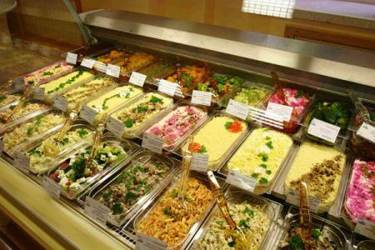
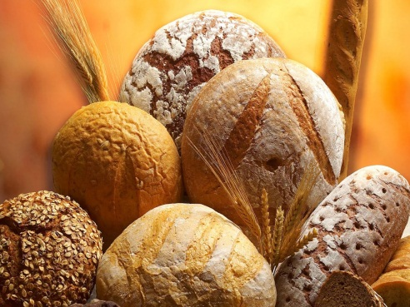
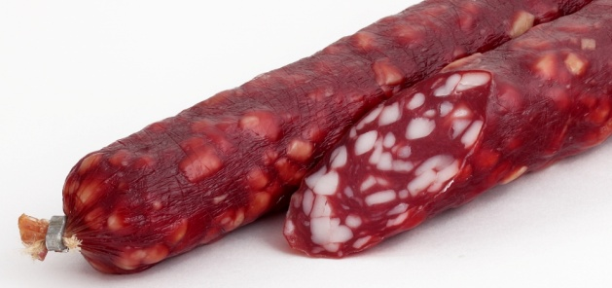

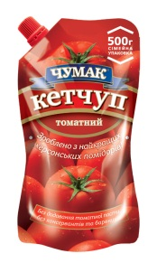
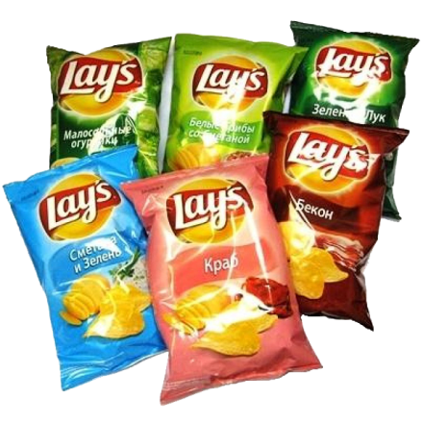
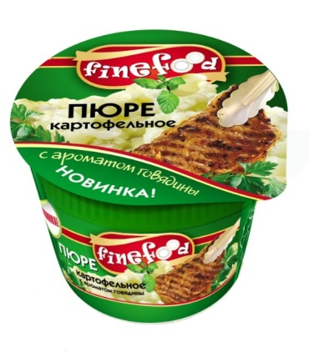
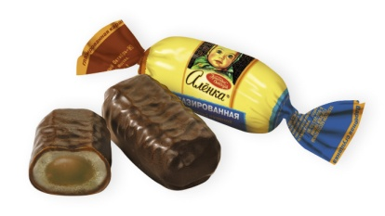

Автор: уч-ся 9класса МБОУ центр образования №1 г. Пензы
Руденко Евгения Николаевна
Руководитель: учитель химии и биологии Кочеткова Вера Фёдоровна

Пенза
2020г
Содержание
1.Введение… …………………………………………………..……………………….3
2.Классификация добавок……………………………………………………………...4
3.Экспериментальная часть
Опыт №1: Определение содержания многоатомных спиртов в жевательной резинке………………………………………………………………………………….… 4
Опыт №2: Определение производных галловой кислоты в бульонных кубиках………………………………………………………………………………………..5
Опыт №3: Выделение красителя из моркови ………………………………………...5
4. Выводы ……...……………………………………………………………………… 6
5.Приложение №1………..…………………………………………………………… .7
6.Приложение №2………………..……………………………………………………. 8
7.Используемая литература…………...……………………………………………... 9

1. Введение
Тема « здорового» питания очень актуальна в наше время. По этому поводу издано много литературы и выпущено различных телепередач. Пищевые добавки вызывают постоянные беспокойства российских потребителей, а нередко по их вине возникают проблемы в торговых взаимоотношениях между странами. В частности, на территории Евросоюза действует единый список разрешенных Е-добавок, с которым, впрочем, согласны не все представители. Например, Россия предъявляет к Е-добавкам более строгие требования. Но и в странах Европейского Союза есть люди, критически относящееся к упомянутому списку. Так исследования немецких диетологов показали, что некоторые Е-добавки при их чрезмерном употреблении могут вызывать серьезные заболевания.
Здоровое питание в наши дни очень большая проблема. Практически во всех продуктах питания содержатся пищевые добавки . Многие из них опасны для нашего здоровья.
Актуальность нашего исследования состоит в том , чтобы показать, что не надо бояться пищевых добавок, но смотреть на состав продуктов необходимо.
Цель исследования: определение «Е» добавок в некоторых продуктах и их воздействие на организм (положительное или отрицательное)
Для достижения поставленной цели необходимо решить следующие
Задачи:
1.Составить классификацию пищевых добавок.
2.Выявить и проанализировать негативное воздействие некоторых добавок на организм человека.
3.Проделать опыты на определение пищевых добавок .
Объект исследования: жевательная резинка, бульонные кубики, свежая морковь.
Методы исследования:
1.Исследовательский: проведение опытов (растворение, фильтрование, смешивание,
кипячение, высушивание.
2. Поисковый: использование научной литературы
Гипотеза: продукты питания – основа нашего здоровья
Практическое значимость: исследование имеет практическое значение, так как в наше время многие из нас задумываются о том, чтобы наше питание было здоровым и безопасным,
2. Классификация добавок
Прежде всего классифицируются пищевые добавки по их воздействиям на продукты:
от Е100 до Е 199- красители, придающие продуктам «товарный вид»;
от Е 200 до Е 299- консерванты, продлевающие срок хранения;
от Е 300 до Е399-антиоксиданты, предотвращающие естественное старение продуктов от окисления;
от Е 400 до Е 499- стабилизаторы, обеспечивающие постоянную консистенцию и вязкость продуктов;
от Е 500 до Е 599- эмульгаторы, действующие как стабилизаторы;
от Е 600 до Е699- усилители вкуса и аромата;
от Е 700 до Е 899- «пустые» индексы, ждущие своих добавок;
от Е 900 до Е 999-антифламинги, понижающие пенистость продуктов;
от Е 1000 и далее - формируемая веществ для глазировки, подслащивания, защиты от очерствения.
Мне стало интересно, какие пищевые добавки содержатся в продуктах, которые любят мои друзья, сверстники? Посмотрев в различные источники информации, я выяснила(см. таблицу №1 и №2 в приложении).
В этой таблице вы посмотрели, как воздействуют некоторые «Е» добавки на организм человека.
3.Экспериментальная часть
А теперь перейдем к экспериментальной части. Я провела несколько опытов, в которых определяла содержание «Е» добавок в некоторых продуктах:
Опыт № 1 Определение содержания многоатомных спиртов в жевательной резинке
Многие молодые люди очень любят жевательную резинку и стоматологи рекомендуют после еды для более обильного слюноотделения ,чтобы очистить ротовую полость от остатков пищи ,но жевать ее не более 5-10 минут. Но не все знают, что в ней содержатся вредные многоатомные спирты.
Для определения содержания многоатомных спиртов в жевательной резинке возьмем пластинку резинки массой 1,4 г, и добавим 5 мл, воды. Настоим минут 10-15 , затем профильтруем. К фильтрату (1 мл) добавим 0,5 мл 3% р-ра CuSo4 и 1 мл 5% р-ра едкого натра.
Появляется темно-синее окрашивание вследствие образования соли меди и многоатомных спиртов.
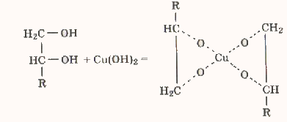

+2Н2О

Опыт № 2 Определение производных галловой кислоты в бульонных кубиках
Многие хозяйки добавляют в первое блюдо бульонные кубики для улучшения вкуса, не зная о том, что в них содержится вредная галловая кислота. Для ее определения возьмём половинку бульонного кубика, растворим в 10 мл воды, профильтруем через бумажный фильтр в другую пробирку. Фильтрат прокипятить с активированным углем и отфильтровать. К фильтрату добавить 1% -ный раствор хлорного железа. Образуется сине- черный осадок, что свидетельствует о наличии производных галловой кислоты в бульонных кубиках. Галловая кислота обладает свойствами ароматических карбоновых кислот и фенолов. Реакция идёт так же, как и при взаимодействии фенола с хлоридом железа.
Опыт № 3 Выделение красителя из моркови
В классификации добавок красители под Е 100- Е 199. Красители существуют синтетические и натуральные. Я провела опыт сколько-же красителя получится из определенного веса моркови. Возьмём навеску натертой на мелкой терке моркови массой 50 гр., помещаем в стакан и добавляем 100 мл воды. Смесь перемешаем стеклянной палочкой, затем отфильтровываем. Фильтрат помещаем во взвешенную фарфоровую чашечку и оставляем сушиться при комнатной температуре на двое суток. Остаток, содержащий краситель, взвешиваем. Выход красителя составляет примерно 5.5 г или около 11%.
Выводы:
1. Я определила, что в состав жевательной резинки входят многоатомные спирты или полиолы: а это подсластители, или заменители сахара: сорбит , ксилит , в «Стимороле» полиолов в 100 граммах резинки содержаться 64 грамма, о том что они входят в состав жевательной резинки производитель не скрывает. Но потребители не знают что большое количество полиолов могут вызвать сильный слабительный эффект или диарею, спазмы в желудке и кишечнике, метеоризм. Не всегда стоит употреблять такую жевательную резинку при синдроме раздраженного кишечника, коликов и некоторых других заболеваниях кишечника. Поэтому какой эффект положительный или отрицательный оказывают здесь подсластители, решать вам.
2. О том что в бульонные кубики входит галловая кислота информации нет. Хотя эффект её воздействия на организм явно отрицательный.
Природную галловую кислоту (она является антиокисидантом) получают при ферментативном расщеплении танинов, которые образуются в наростах на тканях растений, так называемых чернильных орешках. Наросты на дубовых листьях напоминают орех и называются дубильными.
Синтетическую галловую кислоту и её производные получают из фенольных производных путем их карбоксилирования. Использование такой галловой кислоты и её эфиров как пищевых добавок опасно из-за содержания побочных продуктов реакций.
Галловая кислота и её эфиры применяются для сохранения растительных и животных масел (используемых в приготовлении пищевых продуктов с применением высоких температур), кулинарных жиров, животного и рыбьего жиров, сухого молока и сливок, сухих смесей для тортов и кексов, бульонных мясных и куриных кубиков.

3. В 3-ем опыте я показала, что натуральные красители совсем не вредны для организма и могут входить в состав многих продуктов: тортов, йогуртов…
Эти красители нетоксичны, обладают биологической активностью, улучшают вкус и аромат окрашенного продукта. Красители различаются по цвету, в который окрашивают продукты.
Наиболее богаты каротинами зелёные части растений и корень моркови. Каротин является не только красителем, но и витамином А, антиоксидантом, эффективным профилактическим средством онкологических и сердчно-сосудистых заболеваний. Каротины применяются для окрашивания и витаминизации маргаринов, майонеза, кондитерских и хлебобулочных изделий, безалкогольных напитков, сухих завтраков из зерна.
Моя работа имеет практическое значение, так как на её основе мы можем сделать следующие выводы:
1.Покупая продукты питания смотрите на срок годности продукта. В магазинах продаются торты срок годности которых 3-6 месяцев. Понятно, что для сохранности этого продукта в нем присутствуют различные пищевые добавки. Покупайте торт срок годности которого 3-5 суток. Кисло-молочные продукты также продаются с разным сроком годности. Берите продукт срок годности которого 5-7 суток, а не 1 или 2 месяца.
2.Покупая продукты, смотрите на его состав. Чем меньше «Е» добавок, тем он натуральнее. Покупайте продукты питания с наименьшим количеством пищевых добавок.

Приложение №1
Воздействие «Е» добавок на организм человека
Е-добавка | Где  используется | Негативное  воздействие | Профилактика
Е110,123  (краситель золотисто оранжевый) | Карамель с шоколадной  начинкой | подозревают в канцерогенности | Не давать детям
Е 330  (лимонная кислота) | холодный чай в  алюминиевых банках | в контакте с алюминием может вызвать болезнь Альцгеймера | покупать чай других упаковках  или пить другие напитки
Е407  (карагинан) | готовые взбитые  сливки(торты,  мороженое) | аллергия, снижение иммунитета,отравление,  рак кишечника | не увлекаться,  готовить самим из  свежих сливок
Е 450  (стабилиза-  тор) | сухое печенье | рассеянность и  гиперактивность у детей | выбирать сорта  без такой  добавки
Е 620  глутаминовая кислота | чипсы, супы в пакетах | головные боли, болезни  Альцгеймера и Паркинсона, рассеянный склероз | отказаться или  свести потребление  к минимуму
Е951  (аспартам) | диетический  лимонад | ухудшает память,  негативно влияет на развитие мозга у плода | не употреблять  беременным и людям  умственного труда
Е966  (лактит) | диетический  шоколад | вздутие живота,  метеоризм | не увлекаться

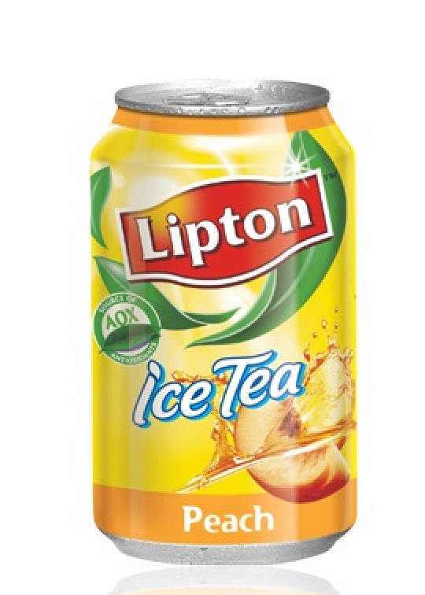
Приложение №2
Содержание «Е» добавок в продуктах
В холодном чае в алюминиевых банках содержится Е330 (лимонная кислота)

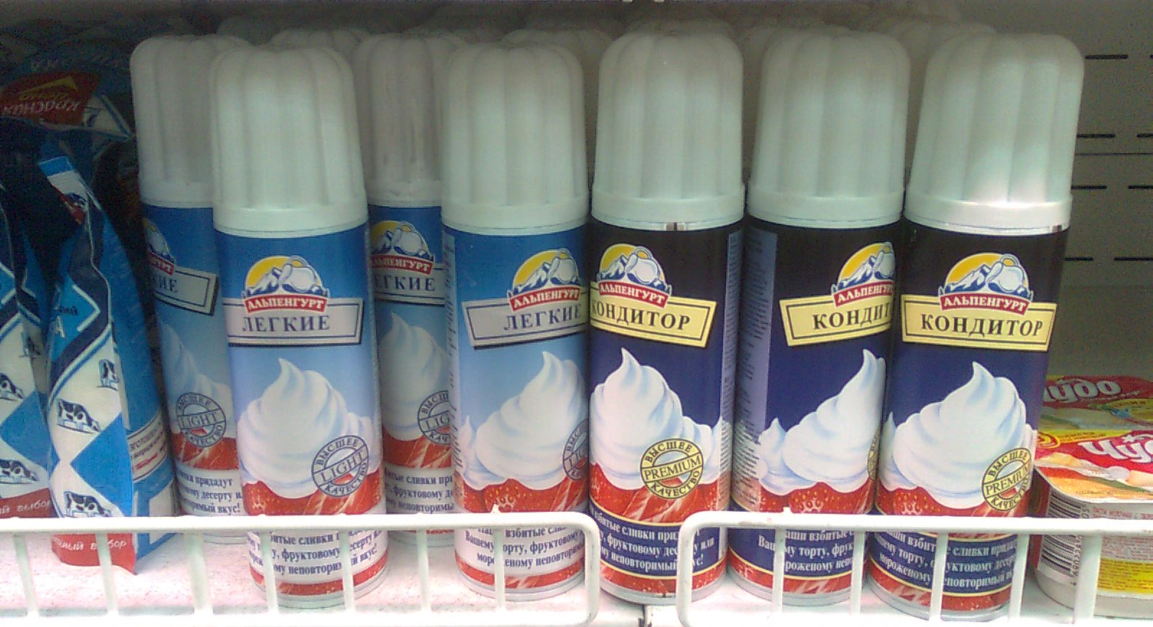
В готовых взбитых сливках (тортах, мороженном) содержится Е407 (карагинан)

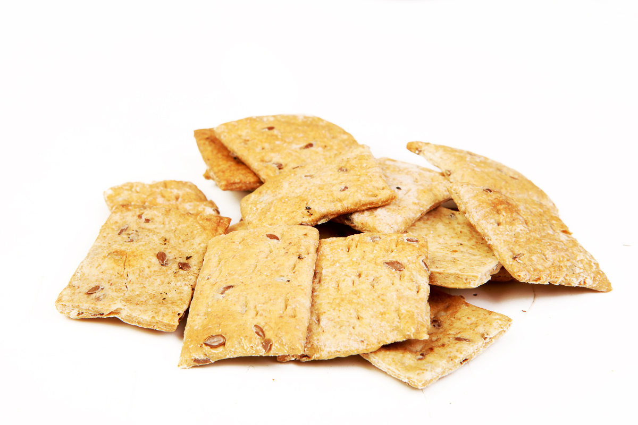

В сухом печенье содержится Е450 (стабилизатор)

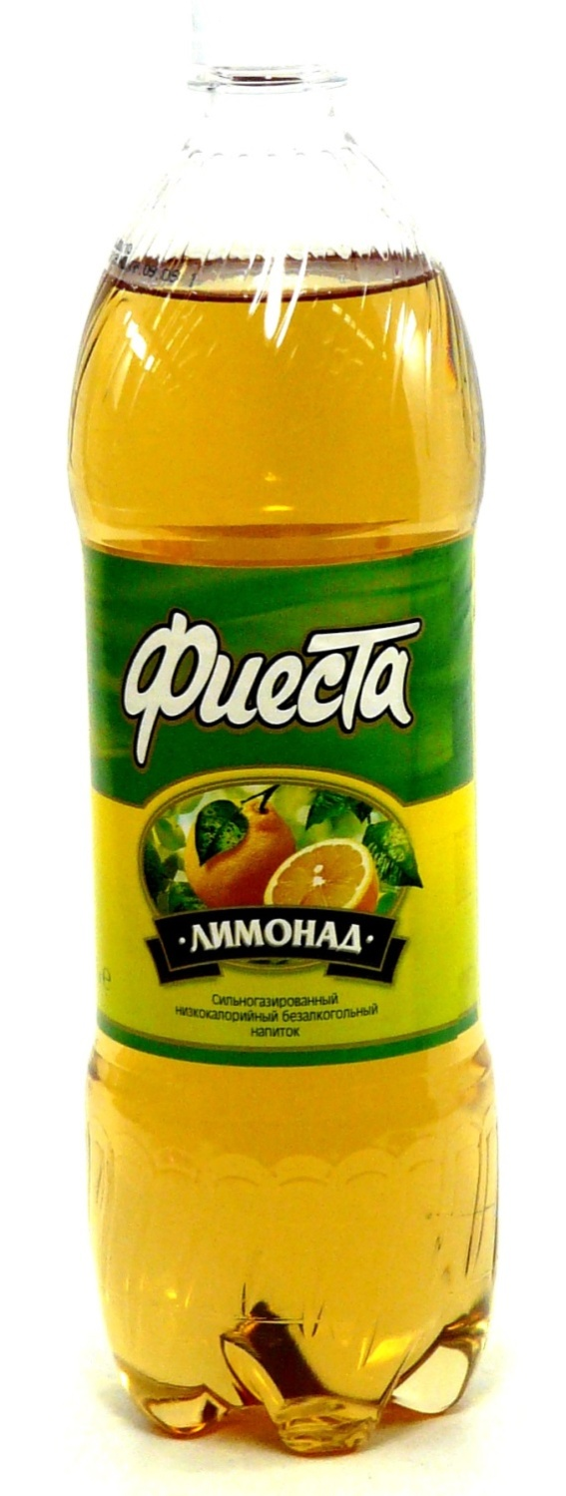

В диетическом лимонаде содержится Е451 (аспартам)

В чипсах, супах в пакетах содержится Е620 (глутаминовая кислота)

В карамели с шоколадной начинкой содержится Е110,123 (краситель золотисто-оранжевый)

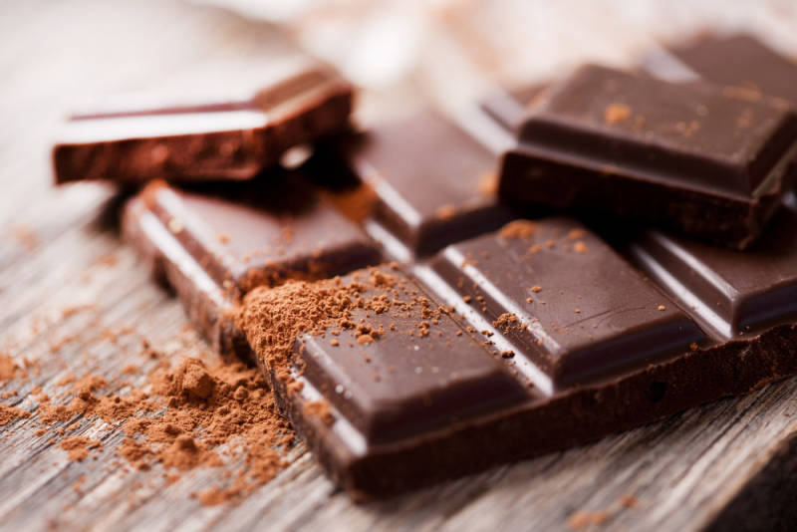
В диетическом шоколаде содержится Е966 (лактит)

Используемая литература:
1. О.С. Габриэлян, Т.С. Крупина. « Пищевые добавки» Учебное пособие – М.; « Дрофа»,2010
2.Л.Росивал, Р. Энгст, А. Соколай «Посторонние вещества и пищевые добавки в продуктах»- М.; Легкая и пищевая промышленность, 1982
3.Л.А. Сарафанова «Пищевые добавки». Энциклопедия. Второе издание, исправленное и дополненное. Санкт- Петербург. ГИОРД, 2004
4.А.П. Нечаев, А.А. Кочеткова, А.Н. Зайцев. « Пищевые добавки». –
Новосибирск, НГТУ, 2012
5.Л.А. Сарафанова « Применение пищевых добавок». ГИОРД, 2005-6 издание
6. «Пищевые добавки». «Медико – биологические требования и санитарные нормы качества продовольственного сырья и пищевых продуктов». Государственный комитет санитарно эпидемиологического надзора РФ. 1994

Рецензия
на исследовательскую работу по химии учащейся 9 класса Руденко Евгении Николаевны
на тему «Исследование некоторых продуктов на содержание вредных добавок»

В работе Евгении «Исследование некоторых продуктов на содержание вредных добавок» дана классификация пищевых добавок , описание действия некоторых добавок на организм человека , в каких продуктах содержатся те или иные добавки. Евгения проделала несколько опытов:
- определяла содержание многоатомных спиртов в жевательной резинке и в выводах подчеркнула их отрицательное действие на организм (слабительный эффект, возникновение диареи, спазмы в желудке и кишечнике, метеоризм);
- определяла производные галлоловой кислоты в бульонных кубиках и в выводах подчеркнула, что содержание этой синтетической пищевой добавки очень опасно из-за нахождения побочных продуктов реакции при ее получении;
- выделяла краситель из моркови и в этом опыте показала, что не все красители опасны, что есть натуральные и безопасные.
Работа Евгении имеет практическое значение, так как в наше время многие
из нас задумываются о том, чтобы наше питание было здоровым и безопасным, её работа заняла 1 место в школьной конференции.

Председатель МО естественных наук Кочеткова В. Ф.

И.о директора МБОУ центр образования №1 Бирюзова О.В.

